Rally Romerike 2018
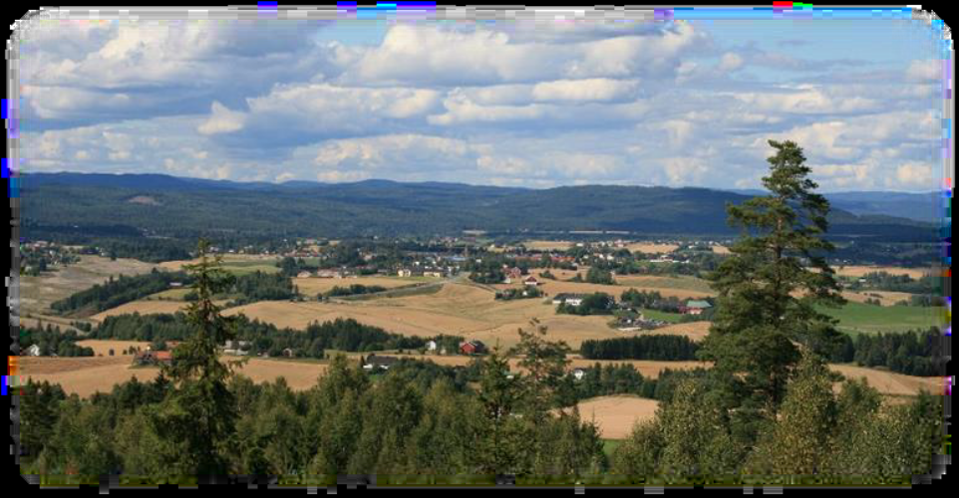
Rally fredag 24. til søndag 26. august 2018
Påmeldingsfrist senest 22 Juni

Spørsmål til Påmelding til:
Stig Roar Johannesen Jens Rønneberg
stig.roar.johansen@gmail.com jensroen@online.no
Tlf. +47 970 22 998 Tlf. +47 920 11 268

Drikke til maten betales utenom av den enkelte
Overnatting i dobbeltrom for to personer. 3714,- pr. person fredag til søndag.
Navn Sum
1
2
3
4
Totalt

Overnatting i enkeltrom. 4014,- pr. person fredag til søndag.
Navn Sum
1
2
Totalt

Type Bil og modell

Sjåfør

NB Eventuelle allergier:

For utenlandske deltagere;
Kontonummer og bankforbindelse til treffet.
NO61 1064 1019 319 og DNBANOKKXXX

